**DARINKA**

**LVZ**

**14.TEDEN**

**(30.11.-4..12.)**

**RISANJE-**

**Z BELO BARVO PORIŠI JESENSKE LISTE**

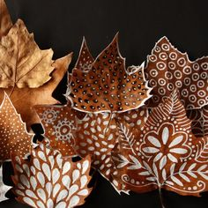

**POTREBUJEŠ:**

**-POSUŠENE JESENSKE LISTE(UPAM,DA JIH JE ŠE KAJ OSTALO!)**

**-BELO TEMPERA BARVO**

**-TANEK ČOPIČ**

**POTEK DELA:**

**-ZAŠČITI SEBE IN MIZO(STARA SRAJCA,ČASOPISNI PAPIR)**

**-NA POKROVČEK OD KOZARCA ZA VLAGANJE(ALI PVC POKROVČEK IPD.)STISNI MALO BELE BARVE**

**-ČOPIČ NAMOČI V VODO**

**-POMOČI GA V BARVO IN ZAČNI Z RISANJEM**

**-LAHKO DELAŠ PIKE,SNEŽINKE,ČRTE V VSE SMERI…**

**-BARVA NA LISTIH NAJ SE DOBRO POSUŠI**

**-NA PECELJ LISTA PRIVEŽI SUKANEC ALI TANKO VRVICO**

**(NA VSAK LIST POSEBEJ)**

**-NATO VSAK LIST POSEBEJ NAVEŽI NA LESENO PALICO IZ GOZDA**

**(NI POTREBNO,DA JE RAVNA)**

**-PALICO Z LISTI OBESI NA OKNO**

**-DOBIL BOŠ LEPO LISTNO ZAVESO ZA ZIMSKO OKRASITEV**

